Федеральное государственное автономное образовательное учреждение высшего образования
«МОСКОВСКИЙ ПОЛИТЕХНИЧЕСКИЙ УНИВЕРСИТЕТ»
Факультет информационных технологий
Кафедра «СМАРТ-технологии»
Направление подготовки/ специальность: 09.03.01 «Программирование электронных устройств и систем»

ОТЧЕТ
по проектной практике

Студент: Головко Макар Денисович Группа: 251-329
Место прохождения практики: Московский Политех, кафедра СМАРТ-технологий

Отчет принят с оценкой _______________ Дата ________________________
Руководитель практики: Иванов И.В.,
Руководитель проекта: Кудрявцева Ю. С..

Москва 2026
Оглавление
Введение 3
Название проекта: 3
Цель 3
Задачи 3
Общая характеристика деятельности организации (заказчика проекта) 4
Задание 5
Описание задания по проектной практике. 5
Описание достигнутых результатов по проектной практике 5
Заключение 9
Список использованной литературы 10

Введение

Название проекта:
«Экология человека»

Цель
Собрать, проанализировать и донести актуальную информацию о здоровье и вредных привычках до целевой аудитории в простой и доступной форме.

Задачи
- ведение социальных сетей, анализ и формирование статей на тему экологии человека;
- подготовка мастер-классов;
- создание публицистического материала, в том числе в печатном виде;
- участие в общественных мероприятиях, в том числе в акселераторе и днях открытых дверей;
Роль в проекте: ресёрчер

Общая характеристика деятельности организации (заказчика проекта)
Наименование заказчика: Московский Политехнический Университет (Московский Политех)
Организационная структура: Проект реализуется студентами различных групп под руководством преподавателей Ермаковой Л.С. и Кудрявцевой Ю.С. Команда разделена на группы: дизайнеры, ресерчеры, контент-мейкеры и информационный архитектор.
Описание деятельности: Создание современного и доступного контента в социальных сетях на тему здоровья и экологии человека для широкой целевой аудитории (от 7 до 50 лет).

Задание

Описание задания по проектной практике.
Задание состояло из двух частей: создания статического сайта с информацией об обучающемся и индивидуального задания на выбор. В качестве индивидуального задания для группы была выбрана разработка rogue-like игры на ЯП Python.

Описание достигнутых результатов по проектной практике
В результате проекта была разработана видеоигра в жанре rouge-like на базе библиотеки TCOD и статический веб-сайт на базе платформы Hugo.
В ходе разработки прогресс фиксировался с помощью инструмента контроля версий Git, проект доступен на платформе GitHub по ссылке: https://github.com/bbbeeerrrrr/python-rogues
Индивидуально была разработана статическая веб-страница на базе платформы Hugo. В ходе разработки веб-сайта использовалась визуальная тема Terminal, распространяемая по лицензии MIT. Структура веб-сайта состоит из главной страницы и меню в заголовке сайта. В данном меню содержатся ссылки на все остальные страницы. Внешний вид и структура страниц определены заранее написанными html шаблонами, которые изначально написаны разработчиком темы, но которые были отредактированы под нужды проекта. Движок Hugo использует данные шаблоны, а так же файлы контента с непосредственным содержанием страниц для генерации конечного набора html-страниц (статичного сайта). Благодаря такой структуре облегчается последующее наполнение сайта контентом, потому что нет необходимости повторно взаимодействовать непосредственно с полными html-страницами. Так же преимуществом такого подхода является изменение содержимого нескольких страниц при добавлении поста. Пост интегрируется во всю систему сайта – появляется его краткая форма на странице блога, автоматически добавляется дата его создания, появляется ссылка для перехода из других постов при хронологическом чтении блога.
Просмотреть результат разработки веб страницы можно по следующей ссылке: https://bbbeeerrrrr.github.io/python-rogues/
На рисунках 1-4 приведены скриншоты с сайта
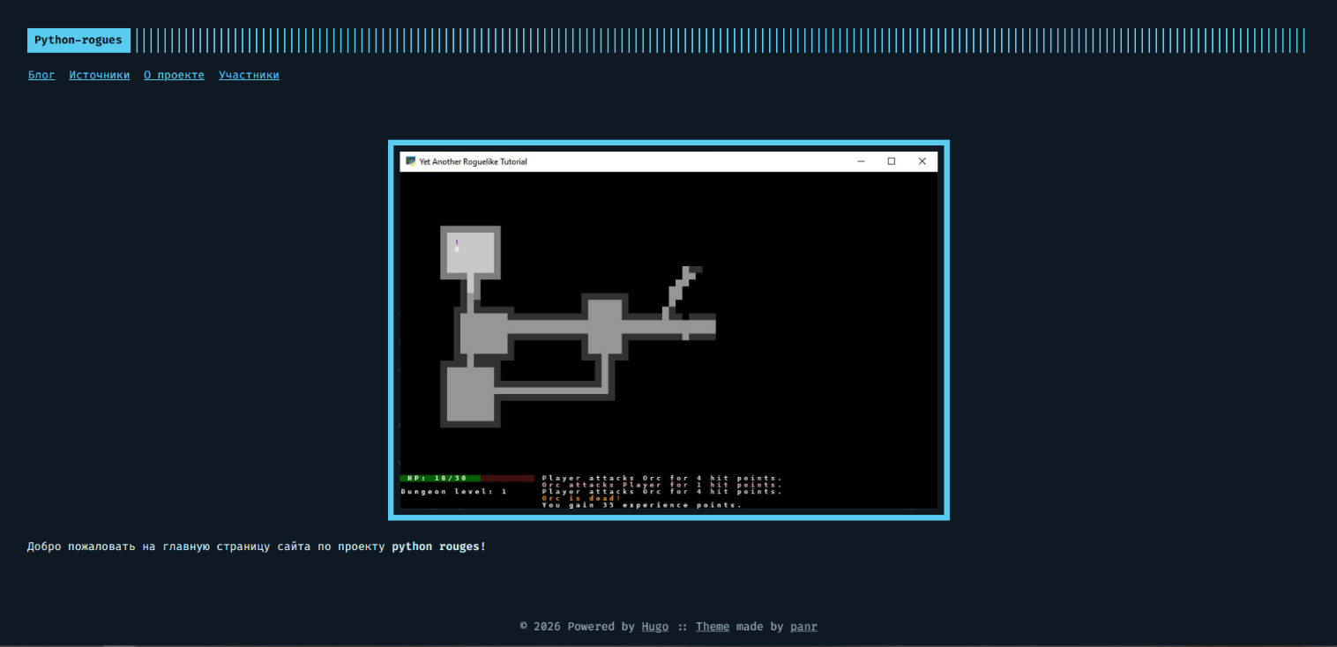
Рисунок 1. главная страница
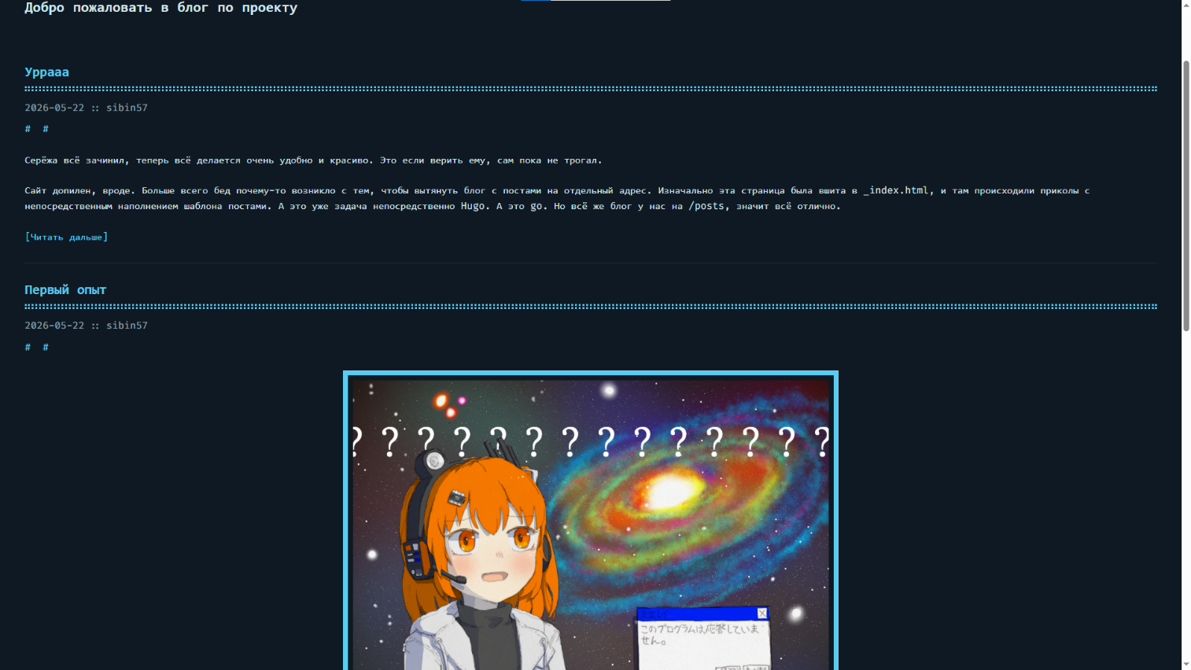
Рисунок 2. страница «Блог»
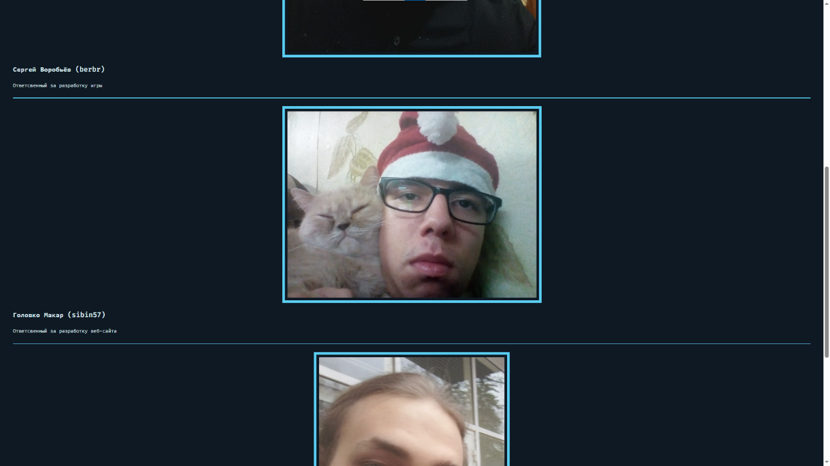
Рисунок 3. часть страницы «Участники»
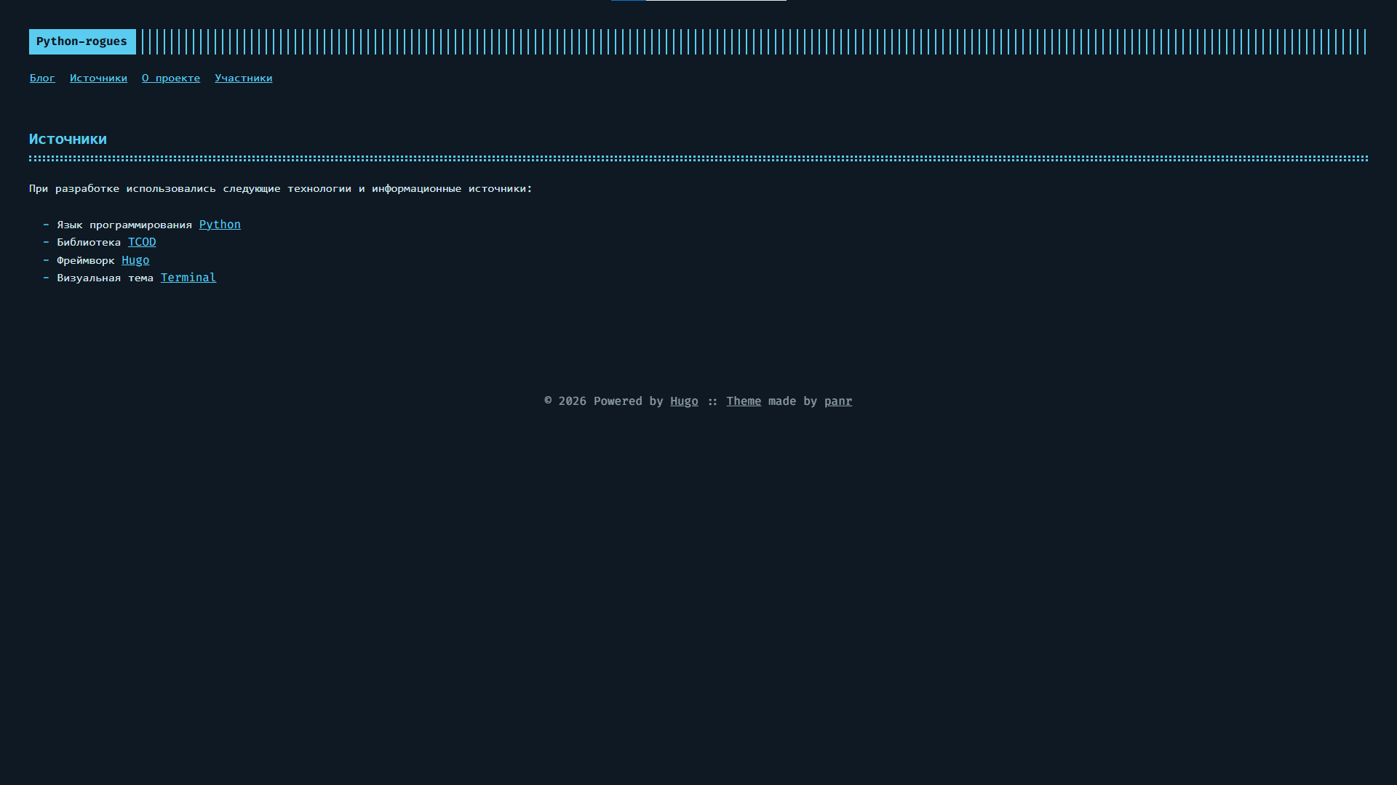
Рисунок 4. Страница «источники»
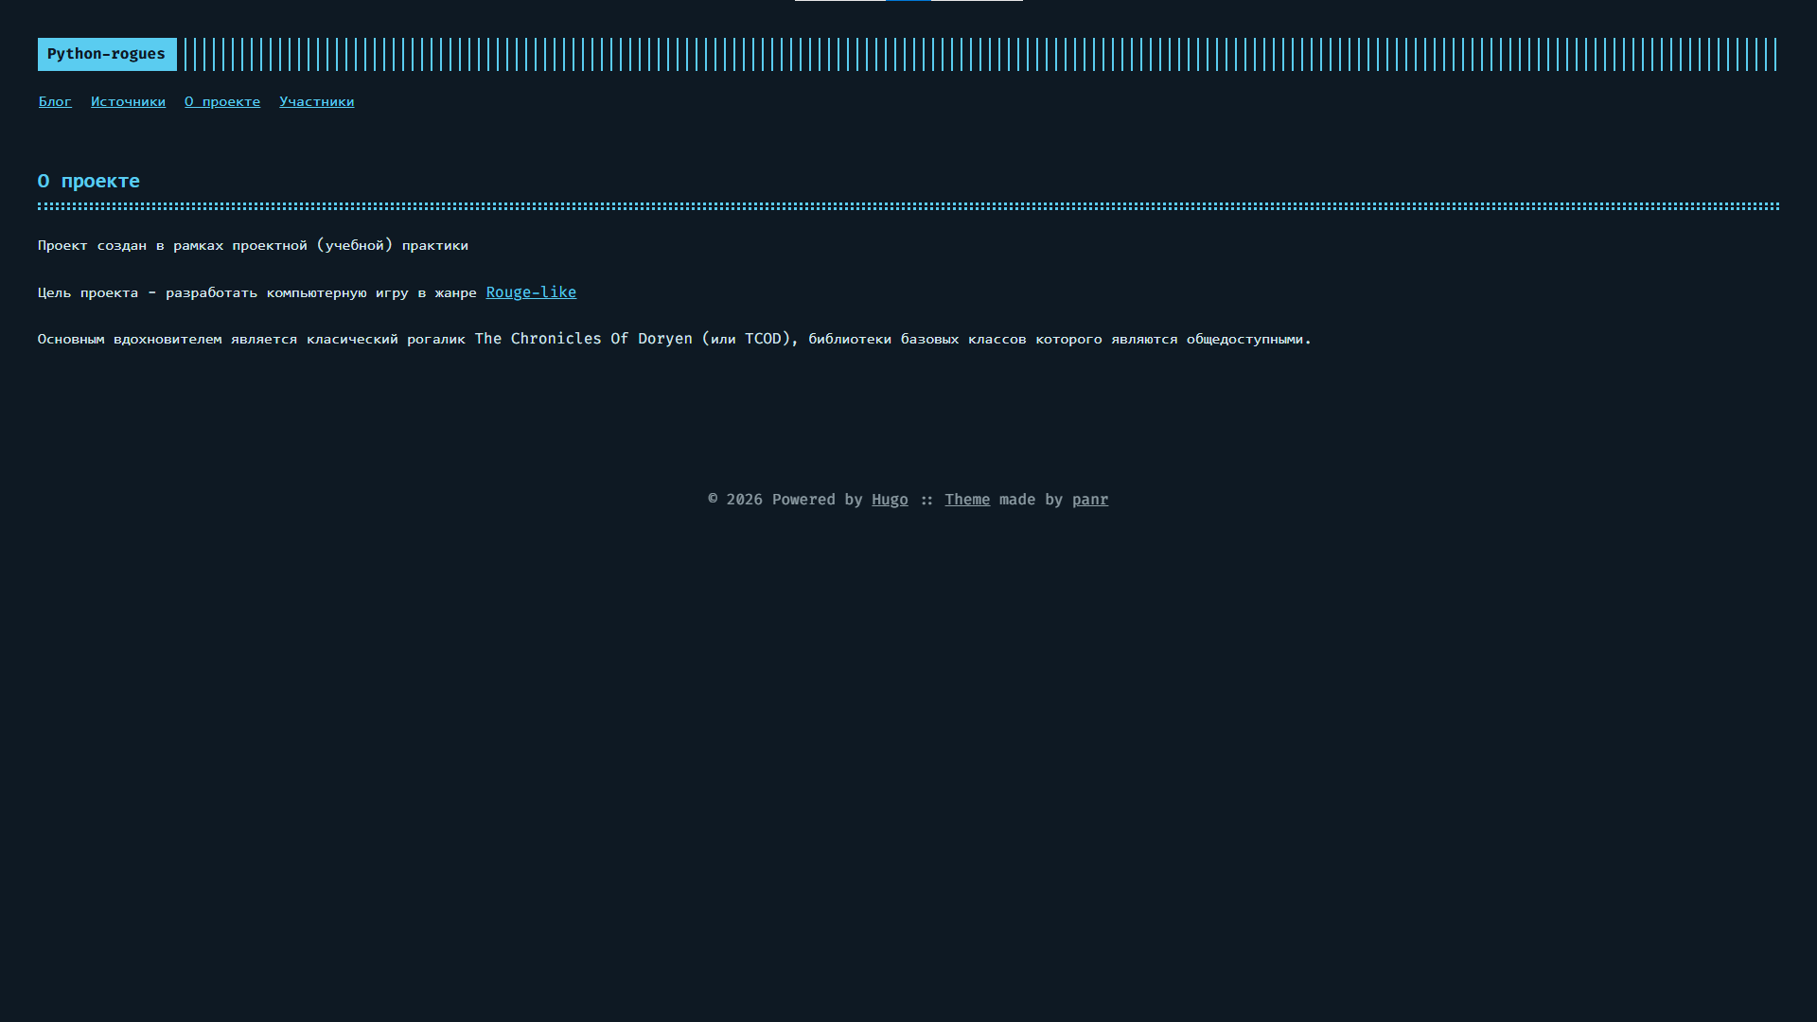
Рисунок 5. страница «О проекте»

Заключение
В ходе выполнения проектной практики поставленные цели были достигнуты. В рамках индивидуальной работы были изучены методы разработки статических веб-страниц посредством платформы Hugo и их развёртывание на базе github-pages.

Список использованной литературы

- Блэк, Рон Управление проектами при помощи Microsoft Project 2000 / Рон Блэк. - М.: АСТ, Астрель, 2023. - 284 c.
- Исаев, В. В. Организация работы команды проекта / В.В. Исаев. - М.: Бизнес-пресса, 2022. - 368 c.
- Стэнли, Э. Портни Управление проектами для чайников / Стэнли Э. Портни. - М.: Диалектика, 2023. - 288 c.
- Толковый словарь по управлению проектами / Dictionary of Project Management. - Москва: СИНТЕГ, 2022. - 240 c.
- Управление проектами / И.И. Мазур и др. - М.: Омега-Л, 2023. - 166 c.
- Фунтов, В. Н. Основы управления проектами в компании / В.Н. Фунтов. - М.: Питер, 2022. - 336 c.
- Хэлдман, К. Управление проектами. Быстрый старт / К. Хэлдман. - М.: ДМК Пресс, 2022. - 170 c.

